1. Accedemos mediante el navegador a: <http://127.0.0.1:7101/em>
2. Presionamos el botón  para desplegar el menú de navegación.
   1. Internamente, buscamos donde dice **SOA.**
   2. Buscaremos donde dice **soa-infra**.

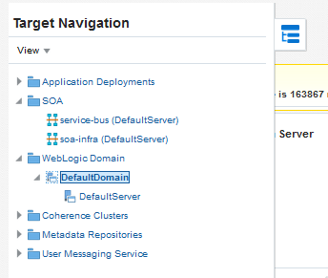

1. Buscamos la pestaña que dice **Deployed Composites**. Dentro buscamos el BPEL desplegado y lo presionamos.

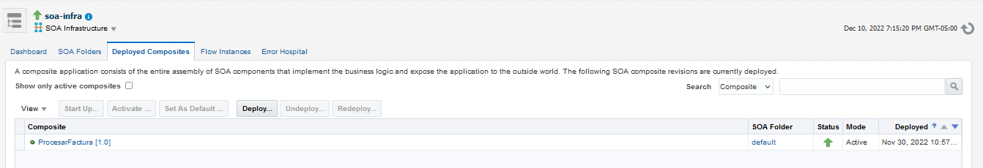

1. Presionamos el botón **Test** para que se muestre la página de peticiones.

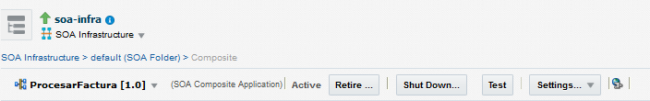

1. Llenamos los datos correspondientes a la factura que queramos encontrar.
   1. 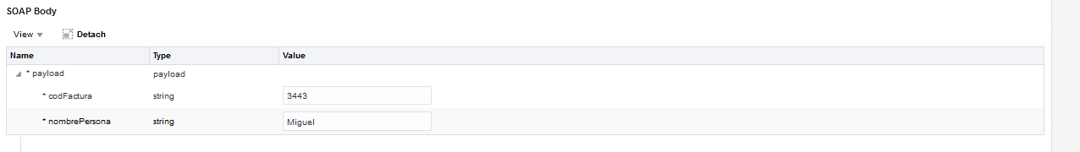
2. Si todo está bien, se deberá mostrar el resultado obtenido.

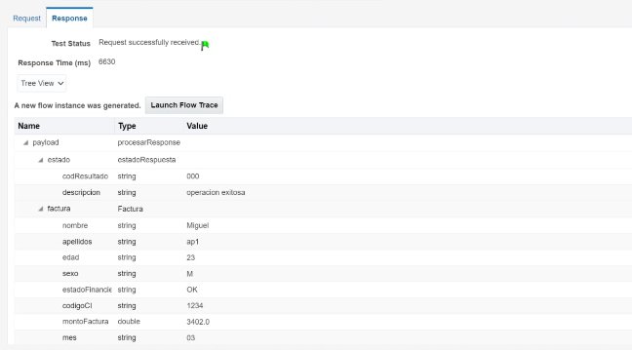

1. El BPEL usa el proxy para obtener la conexión; ten en cuenta que si el proxy no está desplegado, el servicio va a dar error.